Previsão de Consumo de Energia de Carros Elétricos com Machine Learning

Descrição e Introdução ao Problema de Negócio
Uma empresa da área de transporte e logística deseja migrar sua frota para carros elétricos com o objetivo de reduzir os custos. Antes de tomar a decisão, a empresa gostaria de prever o consumo de energia de carros elétricos com base em diversos fatores de utilização e características dos veículos.
Usando um dataset com dados reais disponíveis publicamente, nós devemos construir um modelo de Machine Learning capaz de prever o consumo de energia de carros elétricos com base em diversos fatores, tais como o tipo e o número de motores elétricos, o peso do veículo, a capacidade de carga, entre outros atributos.
Para a construção deste projeto, utilizaremos as linguagens R.
O dataset se encontra no link: https://data.mendeley.com/datasets/tb9yrptydn/2
Este conjunto de dados lista todos os carros totalmente elétricos com seus atributos (propriedades) disponíveis atualmente no mercado. A coleção não contém dados sobre carros híbridos e carros elétricos dos chamados “extensores de alcance”. Os carros a hidrogênio também não foram incluídos no conjunto de dados devido ao número insuficiente de modelo produzidos em massa e à especificidade diferente (em comparação com veículos elétricos) do veículo, incluindo os diferentes métodos de carregamento.
O conjunto de dados inclui carros que, a partir de 2 de dezembro de 2020, poderiam ser adquiridos na Polônia como novos e em revendedor autorizado e aqueles disponíveis em pré-venda pública e geral, mas apenas se uma lista de preços publicamente disponível. A lista não inclui carros descontinuados que não podem ser adquiridos como novos de um revendedor autorizado (também quando não estão disponíveis em estoque).
O conjunto de dados de carros elétricos inclui todos os carros totalmente elétricos no mercado primário que foram obtidos de materiais oficiais (especificações técnicas e catálogos) fornecidos por fabricantes de automóveis com licença para vender carros na Polônia.
Esses materiais foram baixados de seus sites oficiais. Caso os dados fornecidos pelo fabricante estivessem incompletos, as informações eram complementadas com dados do AutoCatálogo SAMAR.
Nosso trabalho é construir um modelo de ML capaz de prever o consumo de energia de veículos elétricos.

Dicionário de Dados
Nome da Variável | Descrição
Car Full Name | Nome completo do Veículo
Make | Fabricante do veículo
Model | Modelo do Veículo
Minimal price | Preço Mínimo de comercialização do veículo em [U$]
Engine power | Potência Declarada pelo fabricante do motor do veículo, medida em [kW]
Maximum torque | Torque Máximo do motor medido em [Nm]
Type of brakes | Tipo de Sistema de Freios
Drive type | Tipo de Tração
Battery capacity | Capacidade de carga da bateria em [kWh]
Range | Autonomia da bateria em [km]
Wheelbase | Distância entre eixos em [cm]
Length | Comprimento do Veículo em [cm]
Width | Largura do Veículo em [cm]
Heigth | Altura do Veículo em [cm]
Minimal Empty weight | Peso em vazio medido em [kg]
Permissable gross weight | Peso máximo permitido medido em [kg]
Maximum load capacity | Capacidade máxima de carga medida em [kg]
Number of seats | Número de assentos do veículo
Number of doors | Número de portas do veículo
Tire size | Tamanho do raio dos pneus medido em [in] polegadas
Maximum speed | Velocidade máxima medida em [km/h]
Boot capacity | Litragem do porta-malas medida em [l]
Acceleration 0-100 | Tempo de aceleração de 0-100 [s]
Maximum DC charging power | Capacidade máxima de carga da bateria medida em [kW]
Mean Energy Consumption [kWh/100 km] | Consumo médio de bateria medida em kWh por 100 km percorridos

Pacotes Utilizados
Utilizando os dados do dataset, temos como objetivo prever o consumo de energia elétrica dos modelo da base e identificar insights importantes a possíveis oportunidades de melhoria.

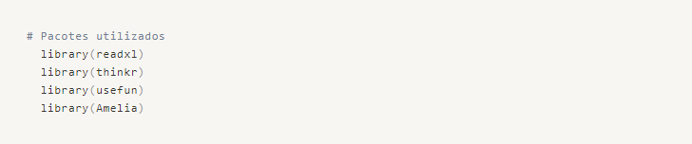
Carregando os Dados e Ajustando o Dataset
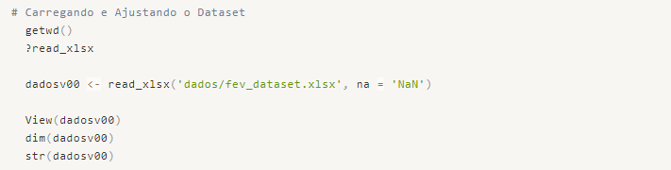
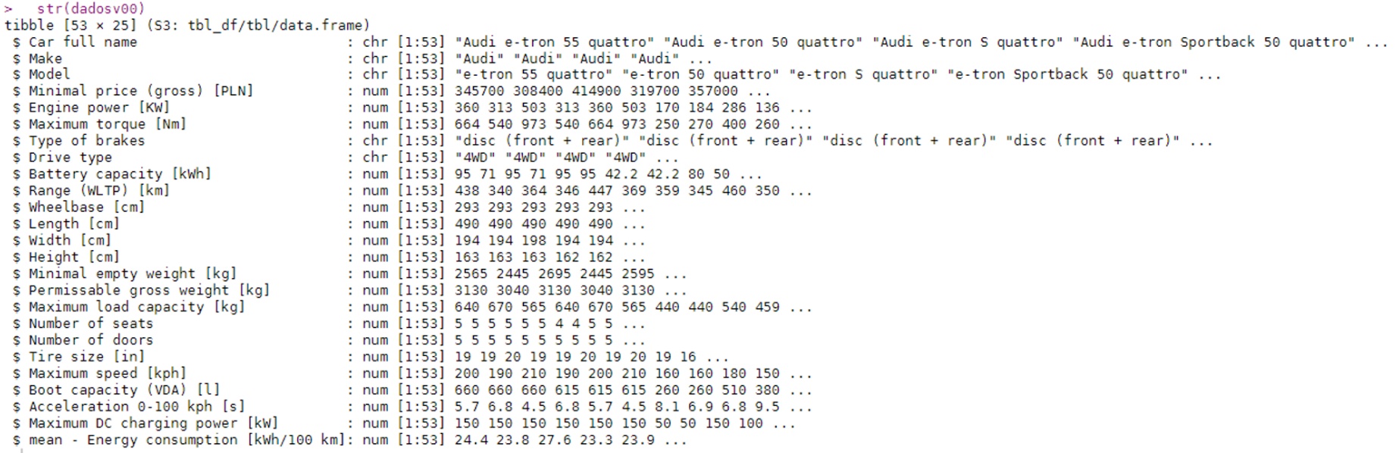
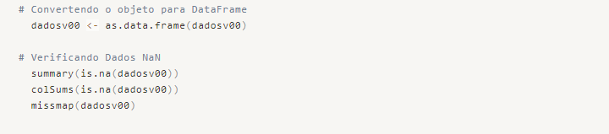
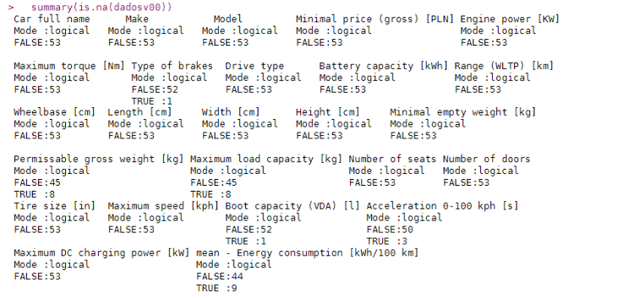
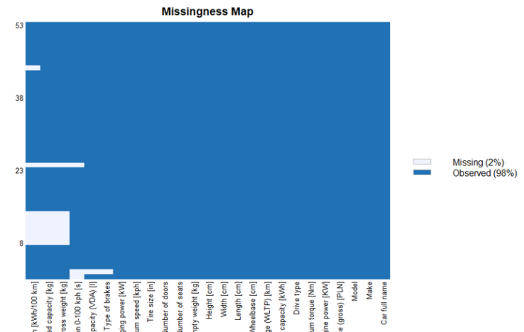
Temos algumas linhas vazias no dataset, especificamente na coluna Média de Consumo, sendo esta nossa variável resposta. Vamos apenas excluir esses dados incompletos para não tendenciar o erro de previsão durante a nossa modelagem preditiva. Poderíamos ter aplicado alguma técnica de imputação, mas neste primeiro momento vamos prosseguir apenas sem os dados incompletos e verificar quais resultados podemos alcançar.
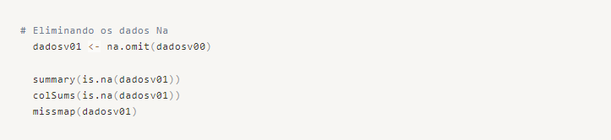
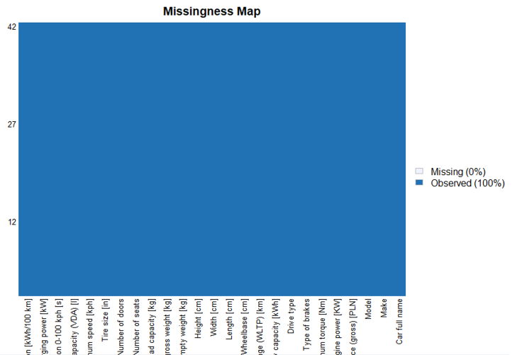
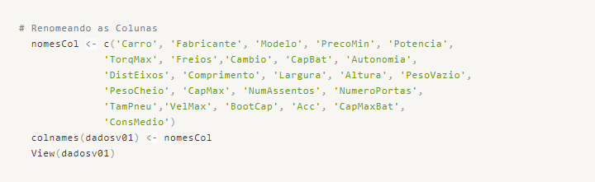
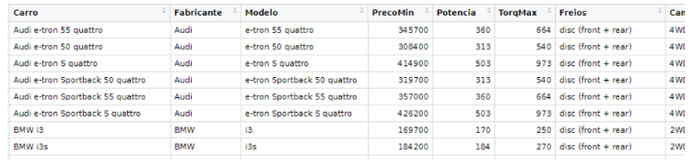

Realizando Label Encoding das Variáveis Categóricas
Como pretendemos criar um modelo de regressão, precisamos identificar quais variáveis categóricas vamos transformar em numéricas.
Temos como Variáveis Categóricas: Carro, Fabricante, Modelo, Freios e Cambio. Vamos descartar Modelo e Carro, pois não são pertinentes a análise da variável resposta, conforme orientado pela área de negócio.
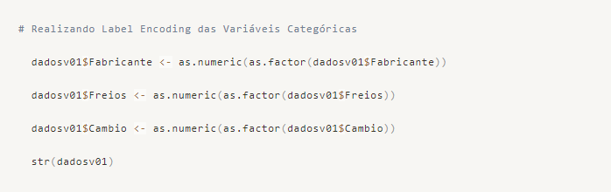

Dicionário da Variável Fabricante
- Audi = 1
- BMW = 2
- Citroen = 3
- DS = 4
- Honda = 5
- Hyundai = 6
- Jaguar = 7
- Kia = 8
- Mazda = 9
- Mercedes-Benz = 10
- Mini = 11
- Nissan = 12
- Opel = 13
- Peugeot = 14
- Porshe = 15
- Renault = 16
- Skoda = 17
- Smart = 18
- Volkswagen = 19

Dicionário da Variável Fabricante
- Freio a Disco nas 4 rodas = 1
- Freio a Disco na Dianteira e Tambor na traseira = 2

Dicionário da Variável Fabricante
- 4WD = 3
- 2WD(rear) = 2
- 2WD(front) = 1

Salvando Dataset Modificado em Disco
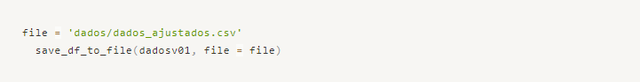
Neste momento estamos prontos para iniciar nossas análises exploratórias e preparar nosso dataset para construção dos modelos de Machine Learning.

Análise Exploratória
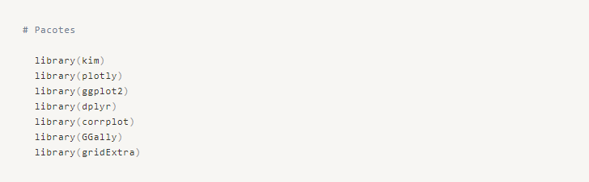
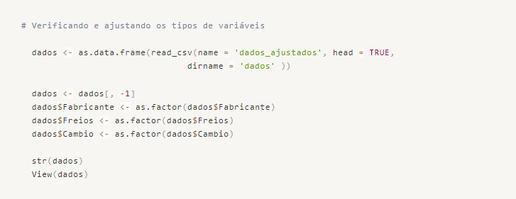
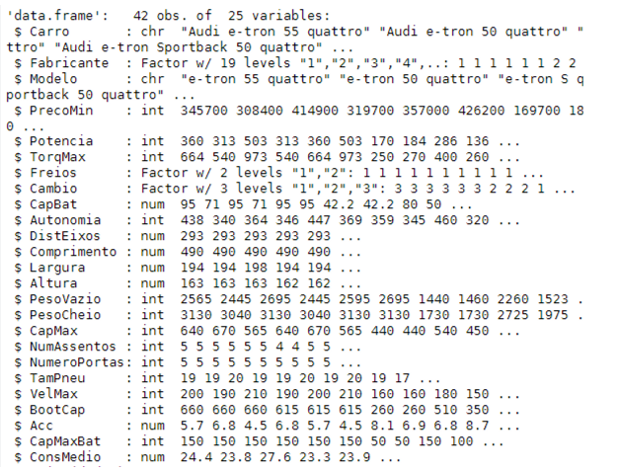

Iniciamos nossa Análise Exploratória analisando um sumário geral dos dados, porém como temos muitas variáveis, é mais prático analisarmos de forma separada Variáveis Numéricas, Categóricas e a Variável Resposta.
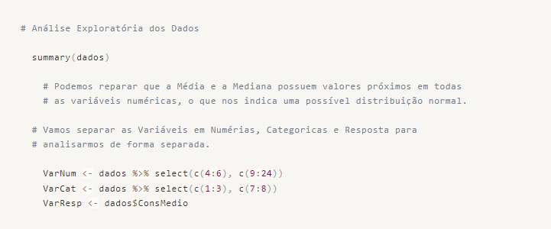

Análise da Variável Resposta
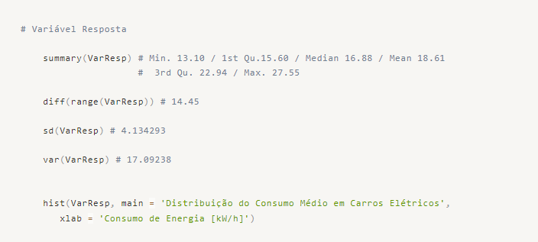
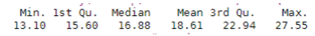

Logo de início percebemos que a mediana é inferior a Média dos Dados, o que mostra que nossa curva está deslocada à direita (região caudal), provavelmente com um Skewness positivo.
A distância máxima do range é de 14,45, conforme podemos verificar:
O que nos mostra que a maior diferença entre os modelos não ultrapassa 15 kW/h em consumo.
Nosso desvio padrão é de 4,13 kW/h e a variância de 17,09.
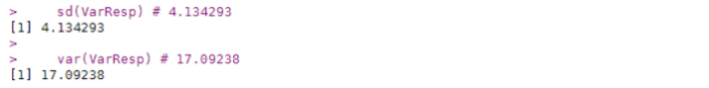
Podemos ver a questão do Skewness no histograma abaixo:
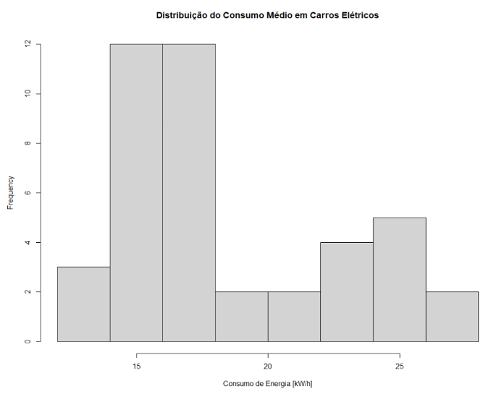
Temos alguns dados discrepantes, com valores muito acima da mediana dos dados, talvez um outlier, o que podemos observar com a construção de um boxplot.
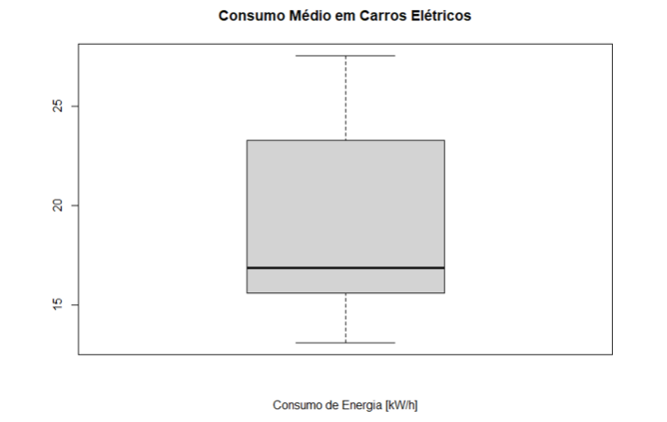
Observamos que não temos dados outliers, mantendo assim os dados com um padrão razoável para serem analisados.
Não podemos afirmar que temos uma distribuição normal nos dados, mas podemos realizar um teste de Shapiro e verificar se existe normalidade na distribuição dos dados.
- H0 → Consideramos que os dados são normalmente distribuídos
- H1 → Não podemos considerar que os dados são normalmente distribuídos
  - Se p-value > que 0.05 não podemos rejeitar H0
  - Se p-value < que 0.05 então rejeitamos H0.
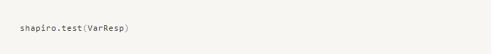
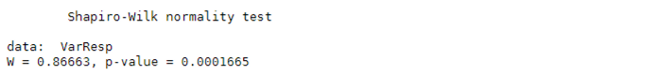
Podemos perceber que p-value é menor que 0.05, sendo assim, não podemos considerar que os dados da Variável resposta seguem uma distribuição Normal, ou seja, rejeitamos H0.

Análise das Variáveis Numéricas
Inicialmente, vamos verificar um resumo de cada variável:
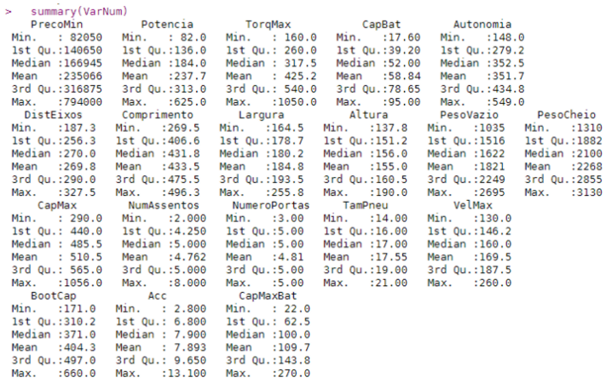
Vamos analisar de forma gráfica um multi-histograma:
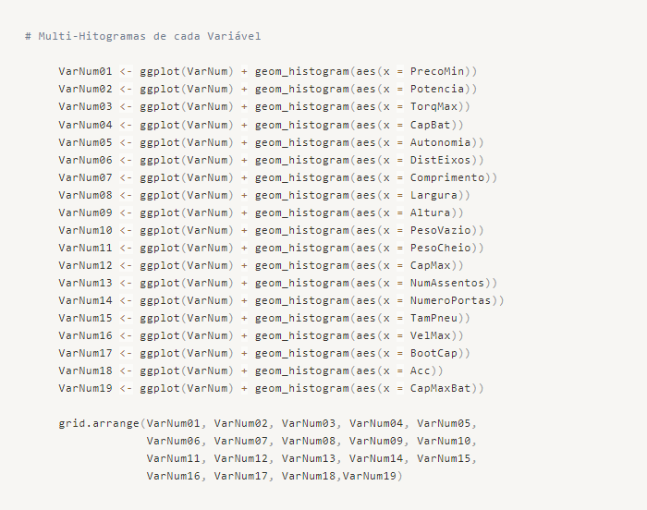
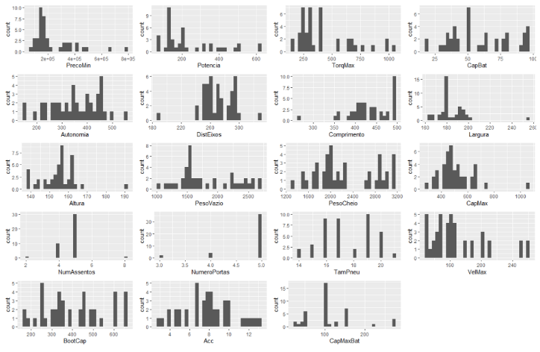
Percebemos que em nosso dataset temos carros de categorias diferentes, apesar de mesmo combustível propulsor, sendo assim um dataset misto, não condicionando a categoria dos veículos. Talvez seria interessante obtermos mais dados de veículos e categorizar os mesmos (etiquetar) para que possamos analisar de forma separada. Podemos corroborar com essa afirmação quando olhamos dados extremos em TorqMax, Potencia, PrecoMin, CapBat e VelMax.
Um outro ponto importante para nossa análise é identificar como as variáveis se relacionam entre si e entre elas e a variável resposta. Vamos realizar uma análise de Correlação a fim de identificar problemas de Multicolinearidade por exemplo.
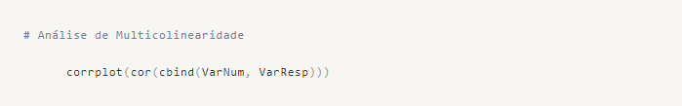
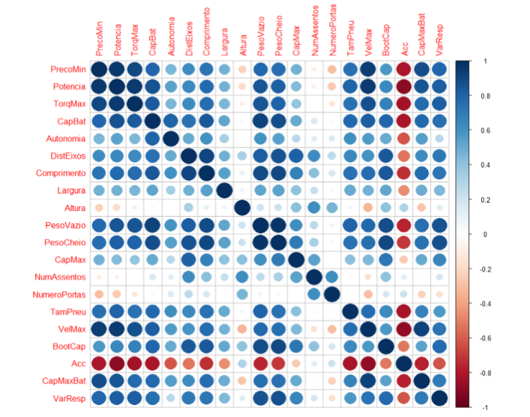
Podemos identificar aqui uma excessiva correlação entre diversas variáveis, o que possivelmente causa confusão durante nossa modelagem preditiva. Correlações como Peso/potencia, DistEixos/CapMax, são relativamente óbvias ao modelo de negócio. Porém observando a nossa Variável Resposta, podemos ver altas correlações com as variáveis, Preço, Potencia, TorqMax, CapBat, Peso Vazio, Peso Cheio, BootCap e Acc. De qualquer forma, vamos utilizar um algoritmo de regressão linear para nos ajudar a melhor selecionar nossas variáveis.
Para melhor analisarmos a correlação entre as variáveis, vamos diagramar um gráfico multivariável.
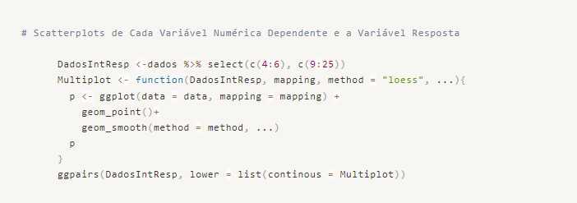
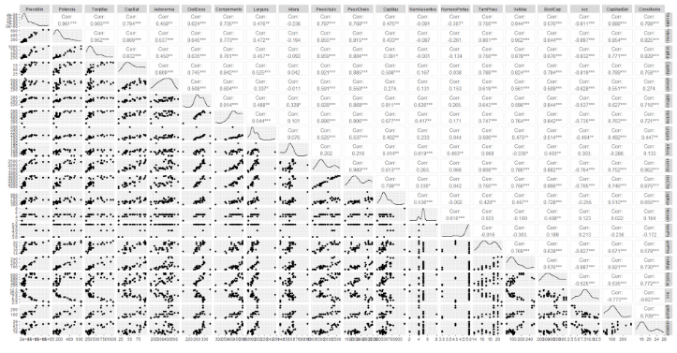

Análise de Variáveis Categóricas
Vamos ignorar o fabricante neste momento, pois aparentemente não parece relevante, visto que temos 19 fabricantes para 43 observações, o que não nos dá uma amostra razoável para analisar por esse ângulo de visão.
Iniciamos então analisando as proporções de dados para cada fator das variáveis Freio e Cambio.
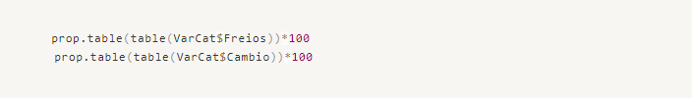
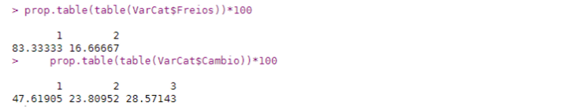
Percebemos q temos muito mais dados de carro com freios a disco nas quatro rodas que apenas disco frontal.
Também é possível perceber que temos um certo equilíbrio na variável de câmbio, o que é melhor para nosso modelo preditivo.
Vamos analisar como é Consumo de Energia para cada tipo de variável, calculando a média para cada categoria.
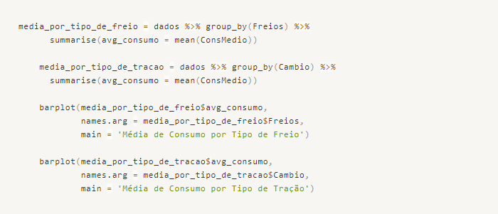
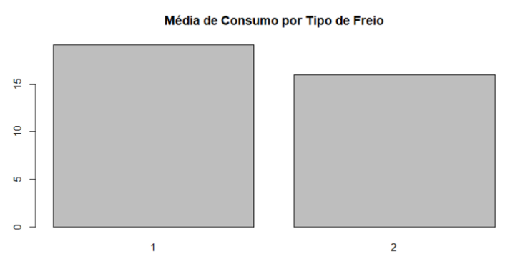
Podemos verificar claramente que carro que possuem frenagem frontal e traseira a disco, possuem maior consumo de energia por hora. Aqui não estamos vendo causalidade, apenas constatando o fato de que carros com essa característica em média consome mais energia elétrica.
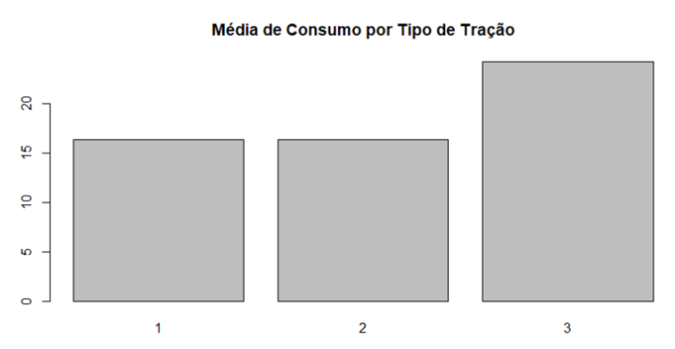
Nesta variável, percebemos que carros que possuem tração nas 4 rodas possuem um consumo de energia maior. Aqui é um fato diretamente relacionado a natureza do câmbio 4WD, visto que se necessita admitir energia em 4 rodas para aplicar tração, consequentemente usa-se maior quantidade de energia que para apenas 2 rodas.
Porém um fator descoberto é interessante, o consumo médio é muito próximo em carros com tração dianteira ou traseira.
Finalizamos nossa Exploração dos Dados e estamos prontos para iniciar a etapa de Preparação para a construção do modelo preditivo e solução do problema de negócio definido.

Pre-Processamento dos Dados
Nesta etapa vamos aplicar Feature Selection e definir quais variáveis vamos levar em consideração para a construção do nosso Modelo Base. A regra aqui é encontrar uma boa eficiência na métrica do modelo, sendo ele o mais simples possível.
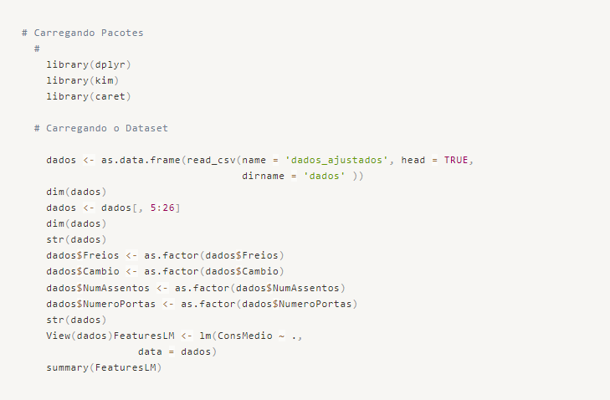

Feature Selection
Vamos utilizar um modelo linear simples com todas as variáveis para determinar quais são as variáveis mais significantes para explicar nossa variável alvo.

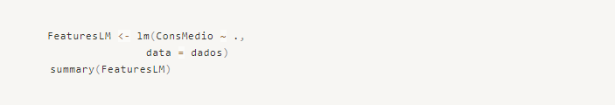
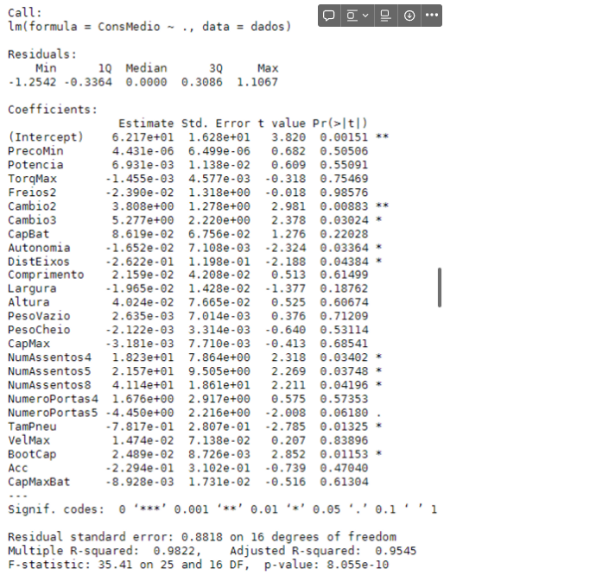
Podemos verificar que Autonomia, Cambio, Distância entre Eixos, Numero de Assentos, Tamanho do Pneu e Capacidade do porta-malas são estatisticamente relevantes ao nosso modelo.
As métricas mostram que com R² Ajustado de 95,45%, conseguimos afirmar que nosso modelo consegue explicar 95% da variabilidade do consumo médio, pelas variáveis que listamos.
Essa informação pode indicar que nosso modelo está com overfitting, ou seja, treinado demais e pouco generalizável. De qualquer forma, o intuito deste modelo era apenas identificar as variáveis mais importantes, o que nos serviu perfeitamente.
Uma observação importante que fizemos é que os dados estão em escalas diferentes e isso poderia alterar o resultado do modelo de identificação das variáveis mais importantes. Então refizemos o modelo com dados normalizados. Utilizamos uma função MinMax para deixar todas as variáveis na mesma escala.
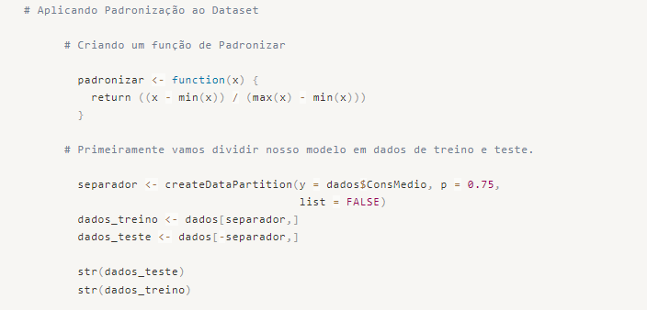
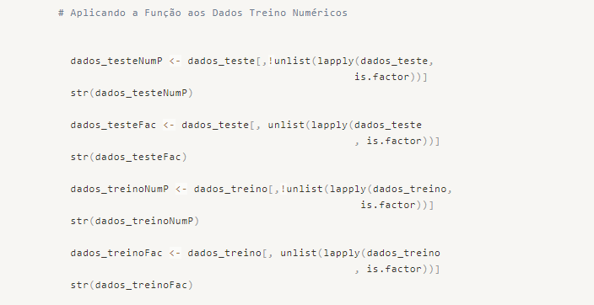
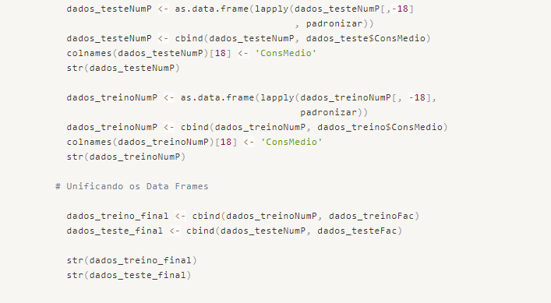
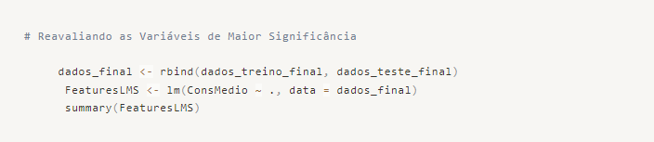
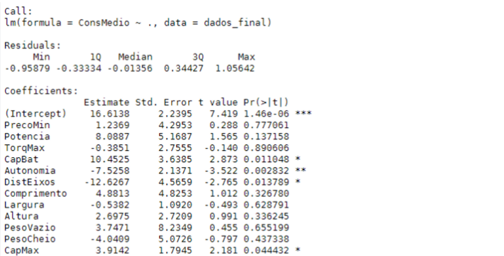
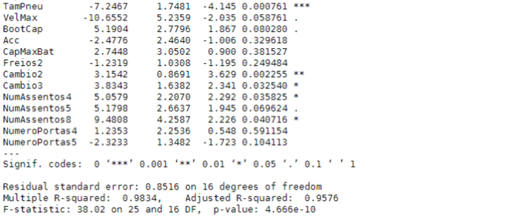
Temos então uma resposta semelhante de R² ajustado, mas com variáveis diferentes, sendo assim, vamos admitir as variáveis: CapBat, Autonomia, DistEixos, CapMax, Cambio e NumAssentos.
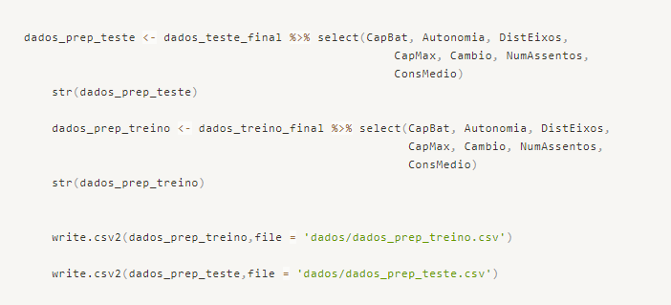

Modelagem Preditiva
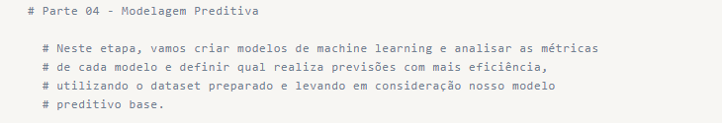
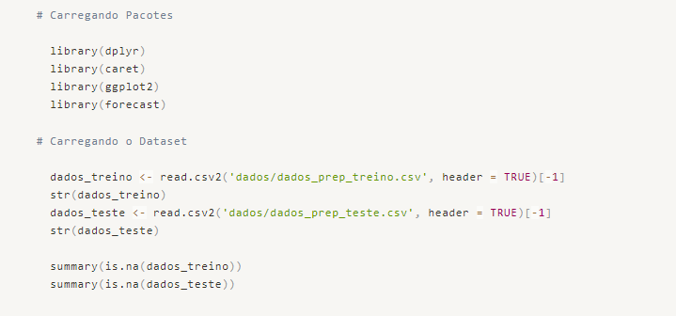

Construindo o Modelo Base e Analisando o Resultado

Modelo Base
Vamos construir o modelo base com a função lm() do pacote utils base da linguagem R.
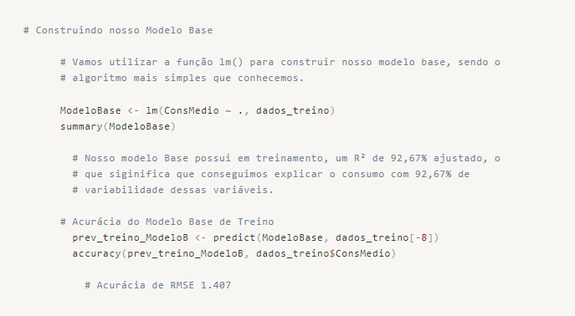

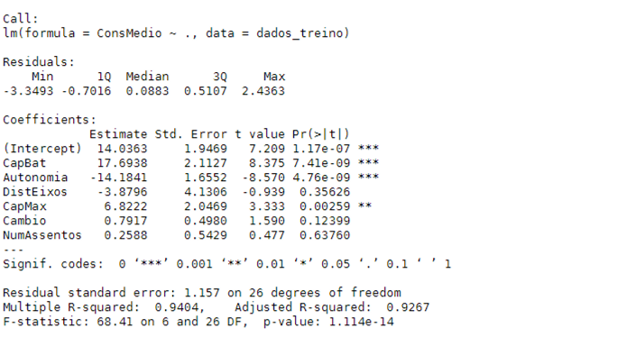
Nosso modelo base possui em treinamento, um R² de 92,67% ajustado, o que significa que conseguimos explicar o consumo médio com 92% de variabilidade das variáveis independentes. Um valor bom para a métrica, assim como a acurácia do modelo de treino base com um RMSE de 1.027.
Vamos realizar as previsões dos dados de teste e analisar os resíduos.
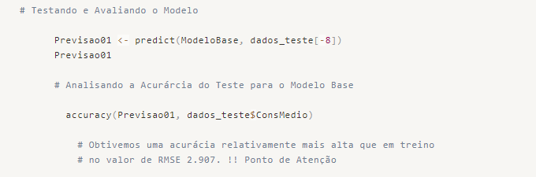

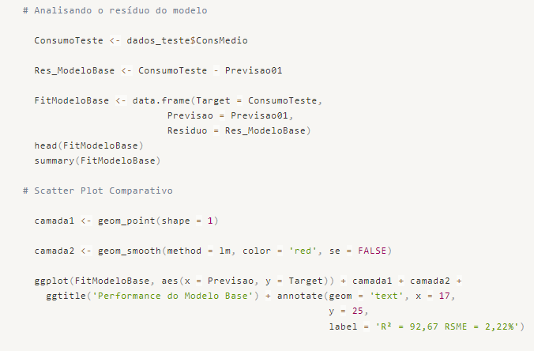
Podemos ver que temos uma média nos resíduos próximos a zero e um range pequeno entre os valores mínimos e máximos. Vamos ver a regressão graficamente.
Consequentemente temos uma ótima acurácia e poucos erros em relação aos resultados medidos no teste.
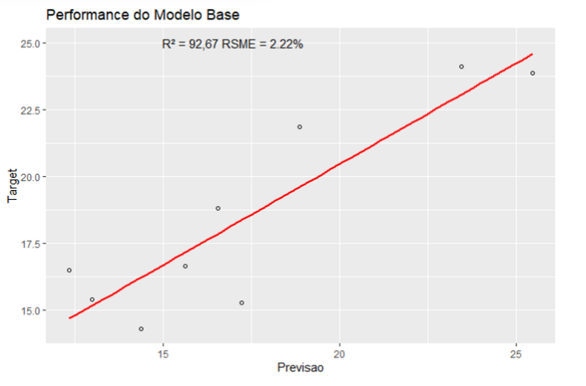

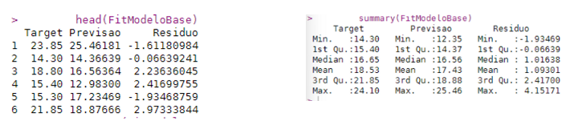

Modelo V02
Para o modelo V02 vamos trocar o algoritmo mas manter o método de regressão. Vamos utilizar o Caret com o método ‘lm’.
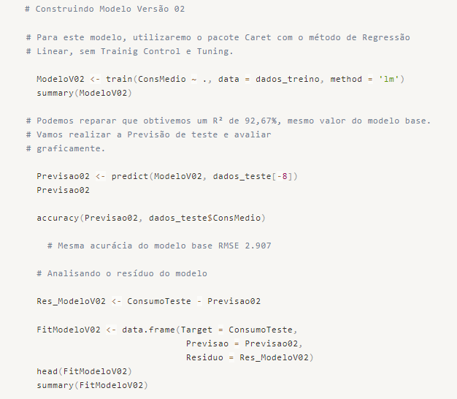
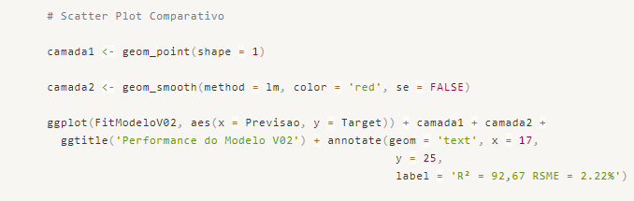
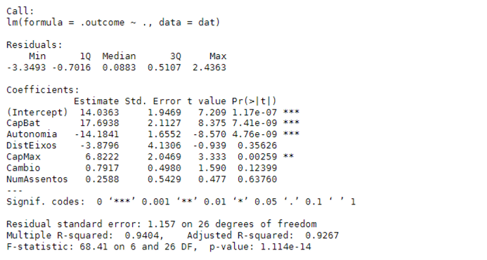
Perceba que apenas alterando o pacote, não tivemos nenhuma diferença entre os resultados.
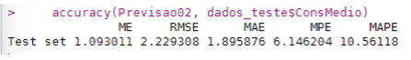

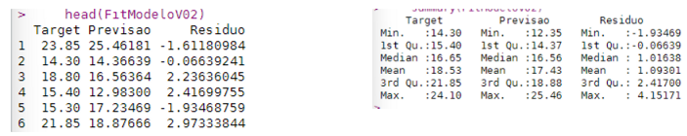
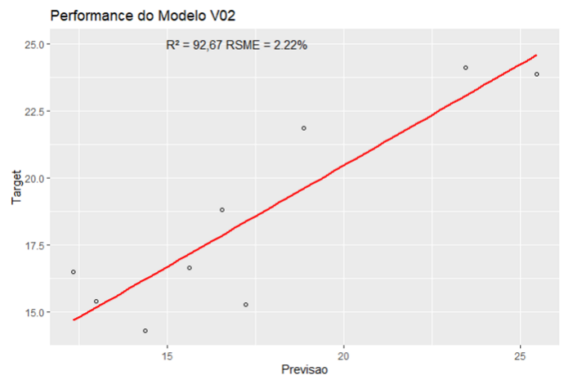

Modelo V03
Para este modelo vamos mudar o método de regressão linear para o Método Boosted Linear Regression.
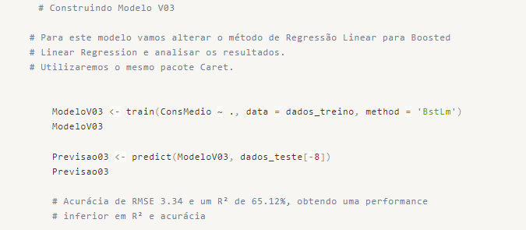
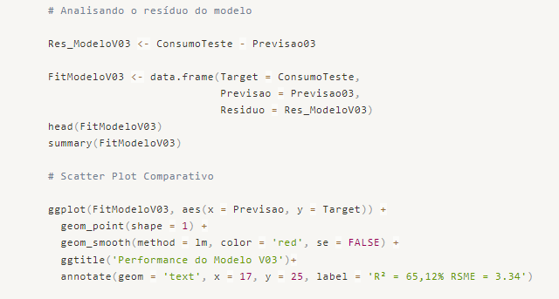
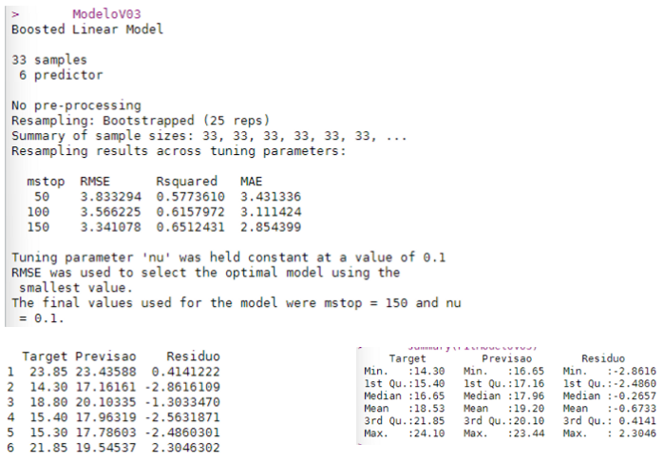

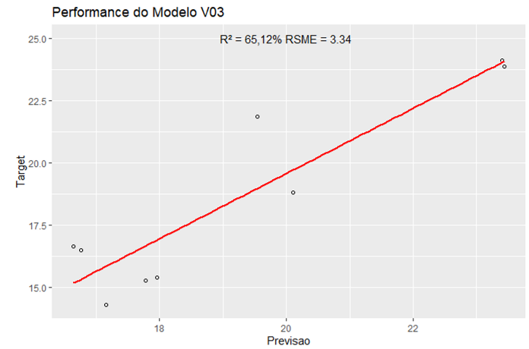

Neste modelo tivemos um R² de 65,12% aproximadamente, com 25 repetições de re-amostragem. Neste método, realizamos diversas iterações com amostragens menores do dataset e identificamos a que possui menor RMSE e consequentemente maior R². De qualquer forma tivemos um resultado pior que em nosso Modelo Base.

Modelo V04
Para este modelo usaremos outro método do pacote Caret, chamado de glmnet.
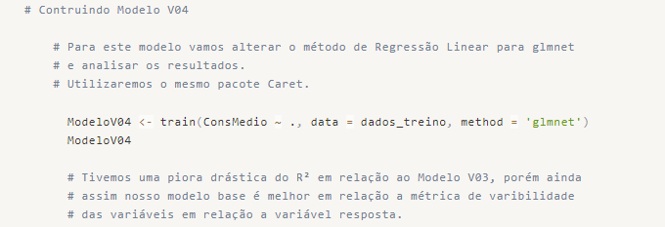
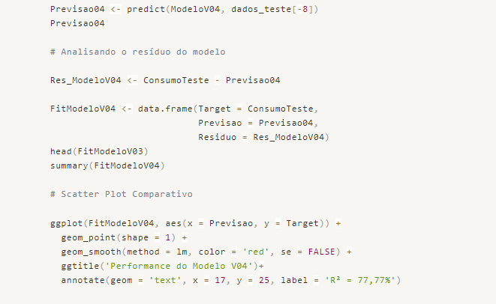
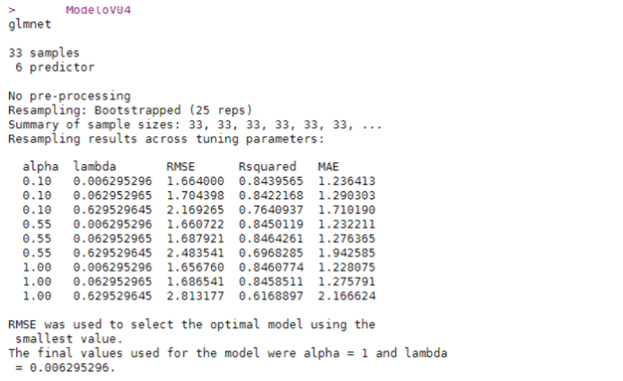

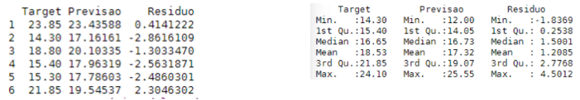
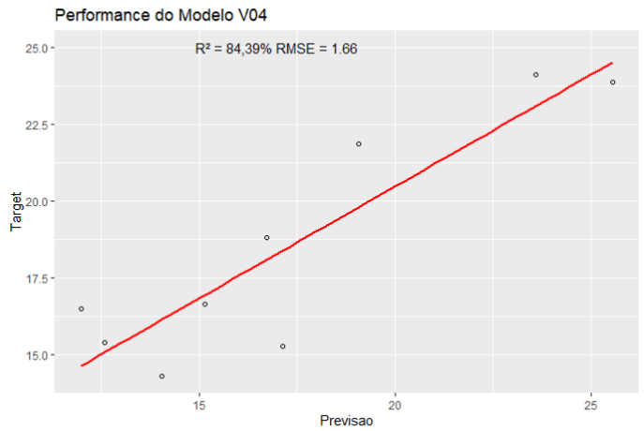
Atingimos aqui 84,39% de R², uma melhora drástica em relação ao modelo V03, porém ainda menor que nosso modelo base, porém uma acurácia melhor de 1.66.

Conclusão
Portanto finalizamos nosso trabalho, disponibilizando o Modelo V04 como apto a realizar novas previsões para a área de negócio, pois apresenta melhor performance nas métricas e nos resíduos gerados.
Importante ressaltar que os novos dados a serem aplicados as variáveis do modelo, necessariamente precisam ser tratados da mesma forma que fizemos durante o processo de pré-processamento. Ou seja, sem outliers, sem dados NaN e normalizados para que possam ter a mesma escala de valor.
Concluímos o projeto com este relatório, incluindo a descrição do script realizado em linguagem R.

